МИНОБРНАУКИ РОССИИ

Федеральное государственное бюджетное образовательное учреждение высшего образования

НИЖЕГОРОДСКИЙ ГОСУДАРСТВЕННЫЙ ТЕХНИЧЕСКИЙ

УНИВЕРСИТЕТ им. Р.Е.АЛЕКСЕЕВА

Институт радиоэлектроники и информационных технологий

Кафедра «Вычислительные системы и технологии»

ОТЧЁТ

По лабораторной работе №2

по дисциплине «Аппаратное и программное обеспечение   
роботизированных систем»

«Знакомство с симулятором Webots»

ПРОВЕРИЛ:

________________ Гай В.Е.

СТУДЕНТ:

_______________ Ильин М.А.

**17-В-1**

Работа защищена «___» ____________

С оценкой ________________________

Нижний Новгород

2020**Цель:** познакомиться с симулятором Webots. Реализовать для конкретного робота (по вариантам) программу движения, а также создать новый мир и добавить в него объекты.

**Вариант:** **робот** GCTronic' e-puck

**О роботе:**

E-puck - это миниатюрный мобильный робот, первоначально разработанный в EPFL для учебных целей разработчиками успешного робота Khepera. Аппаратное и программное обеспечение e-puck полностью с открытым исходным кодом, обеспечивает низкий уровень доступа к каждому электронному устройству и предлагает неограниченные возможности расширения.

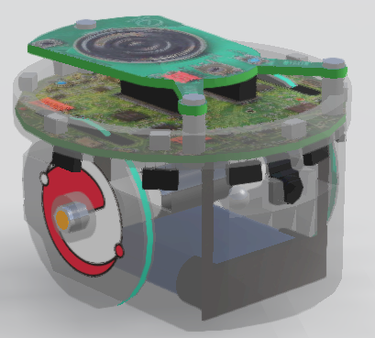

E-puck был разработан с учетом следующих требований:

* *Элегантный дизайн*
* *Гибкость*
* *Программное обеспечение для моделирования*
* *Удобство в использовании*
* *Надежность и техническое обслуживание*
* *Доступность*

**Мир.** Реализованный мир представлен ниже, а также к данному отчету приложен: видео – пример моделирования, а также файл виртуального пространства в формате данного симулятора.

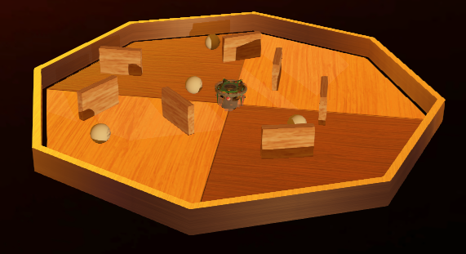

**Текст контроллера робота:**

#include <stdio.h>

#include <stdlib.h>

#include <string.h>

#include <webots/device.h>

#include <webots/distance_sensor.h>

#include <webots/led.h>

#include <webots/motor.h>

#include <webots/nodes.h>

#include <webots/robot.h>

/* Device stuff */

#define DISTANCE_SENSORS_NUMBER 8

static WbDeviceTag distance_sensors[DISTANCE_SENSORS_NUMBER];

static double distance_sensors_values[DISTANCE_SENSORS_NUMBER];

static const char *distance_sensors_names[DISTANCE_SENSORS_NUMBER] = {"ps0", "ps1", "ps2", "ps3", "ps4", "ps5", "ps6", "ps7"};

#define GROUND_SENSORS_NUMBER 3

static WbDeviceTag ground_sensors[GROUND_SENSORS_NUMBER];

static double ground_sensors_values[GROUND_SENSORS_NUMBER] = {0.0, 0.0, 0.0};

static const char *ground_sensors_names[GROUND_SENSORS_NUMBER] = {"gs0", "gs1", "gs2"};

#define LEDS_NUMBER 10

static WbDeviceTag leds[LEDS_NUMBER];

static bool leds_values[LEDS_NUMBER];

static const char *leds_names[LEDS_NUMBER] = {"led0", "led1", "led2", "led3", "led4", "led5", "led6", "led7", "led8", "led9"};

static WbDeviceTag left_motor, right_motor;

#define LEFT 0

#define RIGHT 1

#define MAX_SPEED 6.28

static double speeds[2];

/* Breitenberg stuff */

static double weights[DISTANCE_SENSORS_NUMBER][2] = {{-1.3, -1.0}, {-1.3, -1.0}, {-0.5, 0.5}, {0.0, 0.0},

{0.0, 0.0}, {0.05, -0.5}, {-0.75, 0}, {-0.75, 0}};

static double offsets[2] = {0.5 * MAX_SPEED, 0.5 * MAX_SPEED};

static int get_time_step() {

static int time_step = -1;

if (time_step == -1)

time_step = (int)wb_robot_get_basic_time_step();

return time_step;

}

static void step() {

if (wb_robot_step(get_time_step()) == -1) {

wb_robot_cleanup();

exit(EXIT_SUCCESS);

}

}

static void passive_wait(double sec) {

double start_time = wb_robot_get_time();

do {

step();

} while (start_time + sec > wb_robot_get_time());

}

static void init_devices() {

int i;

for (i = 0; i < DISTANCE_SENSORS_NUMBER; i++) {

distance_sensors[i] = wb_robot_get_device(distance_sensors_names[i]);

wb_distance_sensor_enable(distance_sensors[i], get_time_step());

}

for (i = 0; i < LEDS_NUMBER; i++)

leds[i] = wb_robot_get_device(leds_names[i]);

// silently initialize the ground sensors if they exists

for (i = 0; i < GROUND_SENSORS_NUMBER; i++)

ground_sensors[i] = (WbDeviceTag)0;

int ndevices = wb_robot_get_number_of_devices();

for (i = 0; i < ndevices; i++) {

WbDeviceTag dtag = wb_robot_get_device_by_index(i);

const char *dname = wb_device_get_name(dtag);

WbNodeType dtype = wb_device_get_node_type(dtag);

if (dtype == WB_NODE_DISTANCE_SENSOR && strlen(dname) == 3 && dname[0] == 'g' && dname[1] == 's') {

int id = dname[2] - '0';

if (id >= 0 && id < GROUND_SENSORS_NUMBER) {

ground_sensors[id] = wb_robot_get_device(ground_sensors_names[id]);

wb_distance_sensor_enable(ground_sensors[id], get_time_step());

}

}

}

// get a handler to the motors and set target position to infinity (speed control).

left_motor = wb_robot_get_device("left wheel motor");

right_motor = wb_robot_get_device("right wheel motor");

wb_motor_set_position(left_motor, INFINITY);

wb_motor_set_position(right_motor, INFINITY);

wb_motor_set_velocity(left_motor, 0.0);

wb_motor_set_velocity(right_motor, 0.0);

step();

}

static void reset_actuator_values() {

int i;

for (i = 0; i < 2; i++)

speeds[i] = 0.0;

for (i = 0; i < LEDS_NUMBER; i++)

leds_values[i] = false;

}

static void get_sensor_input() {

int i;

for (i = 0; i < DISTANCE_SENSORS_NUMBER; i++) {

distance_sensors_values[i] = wb_distance_sensor_get_value(distance_sensors[i]);

// scale the data in order to have a value between 0.0 and 1.0

// 1.0 representing something to avoid, 0.0 representing nothing to avoid

distance_sensors_values[i] /= 4096;

}

for (i = 0; i < GROUND_SENSORS_NUMBER; i++) {

if (ground_sensors[i])

ground_sensors_values[i] = wb_distance_sensor_get_value(ground_sensors[i]);

}

}

static bool cliff_detected() {

int i;

for (i = 0; i < GROUND_SENSORS_NUMBER; i++) {

if (!ground_sensors[i])

return false;

if (ground_sensors_values[i] < 500.0)

return true;

}

return false;

}

static void set_actuators() {

int i;

for (i = 0; i < LEDS_NUMBER; i++)

wb_led_set(leds[i], leds_values[i]);

wb_motor_set_velocity(left_motor, speeds[LEFT]);

wb_motor_set_velocity(right_motor, speeds[RIGHT]);

}

static void blink_leds() {

static int counter = 0;

counter++;

leds_values[(counter / 10) % LEDS_NUMBER] = true;

}

static void run_braitenberg() {

int i, j;

for (i = 0; i < 2; i++) {

speeds[i] = 0.0;

for (j = 0; j < DISTANCE_SENSORS_NUMBER; j++)

speeds[i] += distance_sensors_values[j] * weights[j][i];

speeds[i] = offsets[i] + speeds[i] * MAX_SPEED;

if (speeds[i] > MAX_SPEED)

speeds[i] = MAX_SPEED;

else if (speeds[i] < -MAX_SPEED)

speeds[i] = -MAX_SPEED;

}

}

static void go_backwards() {

wb_motor_set_velocity(left_motor, -MAX_SPEED);

wb_motor_set_velocity(right_motor, -MAX_SPEED);

passive_wait(0.2);

}

static void turn_left() {

wb_motor_set_velocity(left_motor, -MAX_SPEED);

wb_motor_set_velocity(right_motor, MAX_SPEED);

passive_wait(0.2);

}

int main(int argc, char **argv) {

wb_robot_init();

printf("Default controller of the e-puck robot started...\n");

init_devices();

while (true) {

reset_actuator_values();

get_sensor_input();

blink_leds();

if (cliff_detected()) {

go_backwards();

turn_left();

} else {

run_braitenberg();

}

set_actuators();

step();

};

return EXIT_SUCCESS;

}